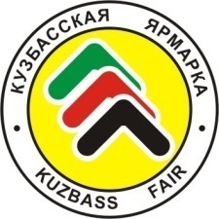

Заявка на конкурс «Лучший видеоролик»

ВНИМАНИЕ! Заявки принимаются до 21 февраля 2023 года! Заполняется в ПЕЧАТНОМ виде!

1. Название организации ________________________________________________________________
_______________________________________________________________________________________

2. Адрес, телефон, e-mail________________________________________________________________
______________________________________________________________________________________________________________________________________________________________________________
3. Автор /коллективная работа (перечислить всех авторов)___________________________________
______________________________________________________________________________________________________________________________________________________________________________
Важно! Кому, в случае положительного решения Комиссии, будет присуждена награда:
автору/авторам самой организации организации с указанием авторов
4. ФИО Руководителя организации______________________________________________________
5. Контактное лицо, тел. ________________________________________________________________
_______________________________________________________________________________________

6. Название номинации__________________________________________________________________
7. Наименование видеоролика ___________________________________________________________ _____________________________________________________________________________________________________________________________________________________________________________

8. Краткое описание сюжета видеоролика с перечислением его достоинств ___________________
________________________________________________________________________________________________________________________________________________________________________________________________________________________________________________________________________________________________________________________________________________________________________________________________________________________________________________________________________________________________________________________________________________________________________________________________________________________________________________________________________________________________________________________

Ф.И.О.________________________________________________________ Подпись ________________
(руководитель организации) М.П.

_______________________________________________________________________________________

Настоящим, я даю своё согласие ВК «Кузбасская Ярмарка» на обработку персональных данных, указанных в настоящей заявке. Я согласен(на), что мои персональные данные будут обрабатываться способами, соответствующими целям обработки персональных данных. Настоящее согласие бессрочно. Персональные данные предоставлены добровольно.

Дата «____» ________________20___г. Подпись _____________________

